Praktikum & Tugas 12: Principal Component Analysis (PCA)
Rizky Hilmiawan Anggoro¹ - 01102221401
¹ Teknik Informatika, STT Terpadu Nurul Fikri, Depok

*E-mail: rizk22140ti@student.nurulfikri.ac.id

Abstract. Penelitian ini bertujuan untuk mereduksi dimensi data set diagnostik kanker payudara (Breast Cancer Wisconsin, BCDC) yang awalnya memiliki 30 fitur menggunakan analisis Komponen Utama (Principal Component Analysis—PCA) untuk memfasilitasi pemodelan pembelajaran mesin yang lebih efisien. Tahap awal melibatkan pemuatan dan pembersihan data, diikuti oleh standardisasi fitur agar semua variabel memiliki skala yang setara. PCA diterapkan untuk menganalisis varian yang dijelaskan oleh setiap komponen. Melalui analisis varian kumulatif dan visualisasi scree plot , ditemukan bahwa 10 Komponen Utama (PC1 hingga PC10) mampu menjelaskan lebih dari $95\%$ dari total varian data asli. Selanjutnya, data fitur asli ditransformasikan ke dalam ruang 10 dimensi baru. Data hasil transformasi ini, yang kini memiliki dimensi jauh lebih rendah namun mempertahankan sebagian besar informasi penting, disimpan dalam file data_pca_transformed.csv dan siap digunakan untuk pelatihan model klasifikasi.
1. Persiapan Data
Kode dibawah ini pertama-tama mengimpor pustaka pandas untuk manipulasi data dan drive dari google.colab untuk mengakses Google Drive. Kemudian, ia me-mount Google Drive dan menetapkan variabel path ke direktori data. Kode tersebut membaca file data.csv ke dalam DataFrame df, menampilkan 5 baris pertama data (df.head()), dan memberikan ringkasan informasi DataFrame (df.info()). Hal ini menunjukkan data telah berhasil dimuat, memiliki 569 entri, dan terdiri dari 33 kolom, di mana kolom 'Unnamed: 32' tidak memiliki nilai (non-null count = 0), dan kolom 'diagnosis' bertipe objek (string), yang merupakan variabel target.
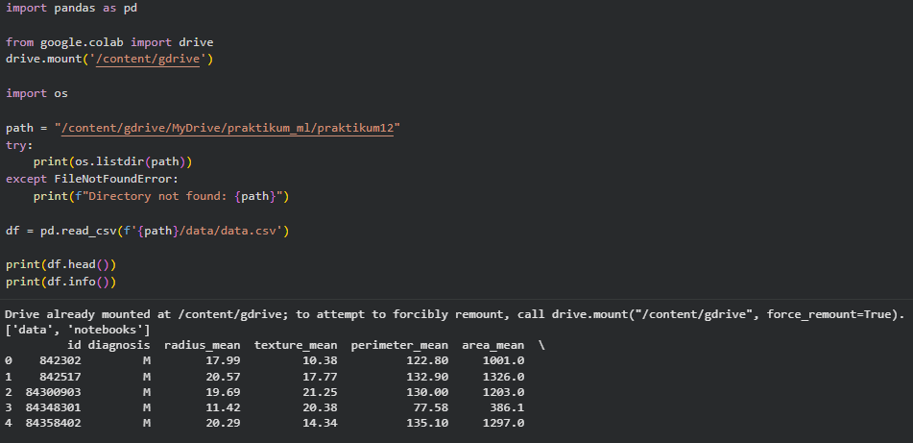
2. Analisis Varian
Kode dibawah ini menerapkan langkah-langkah awal Principal Component Analysis (PCA). Pertama, kolom 'id' dan 'Unnamed: 32' dihilangkan dari DataFrame karena tidak relevan untuk analisis fitur. Variabel fitur (X) kemudian dipisahkan dari variabel target (diagnosis). Data fitur distandardisasi menggunakan StandardScaler (penting untuk PCA agar semua fitur memiliki bobot yang sama). Selanjutnya, PCA tanpa batasan jumlah komponen (pca = PCA()) diterapkan pada data terstandarisasi. Terakhir, kode menghitung varian kumulatif yang dijelaskan oleh setiap komponen dan menampilkannya dalam bentuk tabel, menunjukkan bahwa 10 komponen utama sudah menjelaskan sekitar $95.16\%$ dari total varian data asli.
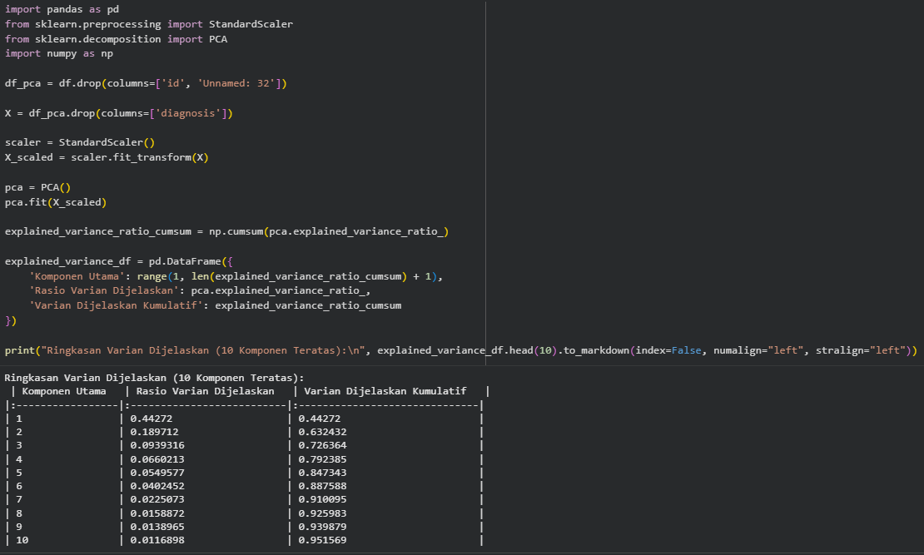
3. Visualisasi Varian yang Dijelaskan (Scree Plot)
Kode dibawah ini bertanggung jawab untuk memvisualisasikan hasil PCA, yang dikenal sebagai Scree Plot . Plot ini menampilkan rasio varian yang dijelaskan secara individual dan kumulatif oleh setiap Komponen Utama. Garis vertikal merah secara spesifik ditambahkan untuk menandai titik di mana varian kumulatif mencapai $95\%$, yang dikonfirmasi berada pada komponen ke-10, seperti yang tercetak di output (Jumlah komponen yang diperlukan untuk menjelaskan 95% dari varian: 10).
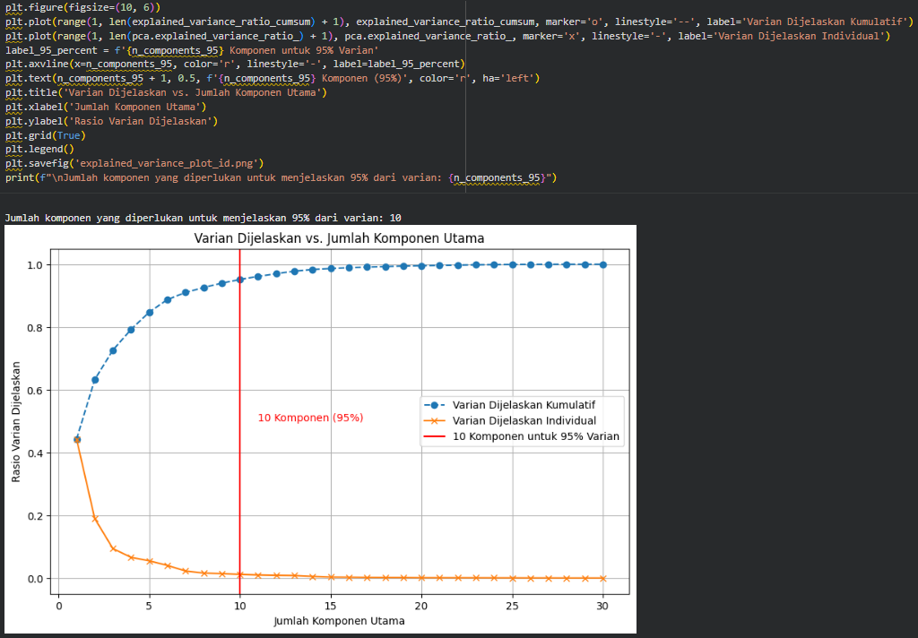

4. Transformasi Data
Setelah menentukan $10$ komponen sebagai jumlah optimal untuk mempertahankan $95\%$ varian, snippet ini membuat objek PCA baru (pca_final) dengan n_components=10. Data fitur terstandarisasi (X_scaled) kemudian ditransformasikan ke dalam ruang 10 dimensi baru (X_pca). Hasil transformasi ini disusun kembali menjadi DataFrame baru (df_pca_final) dengan nama kolom PC1 hingga PC10, dan kolom target 'diagnosis' ditambahkan kembali. Lima baris pertama dari data yang telah direduksi dimensinya ditampilkan, dan DataFrame lengkap disimpan ke file data_pca_transformed.csv untuk penggunaan lebih lanjut.
